杭州临江环境能源有限公司
询价文件

采购编号： 202303008
项目名称：2023年临江公司双联油冷器采购

杭州临江环境能源有限公司
二○二三年三月
目录
第一部分 询价公告 3
第二部分 采购须知 4
第三部分 询价内容 6
第四部分 报价文件格式 7

第一部分 询价公告
杭州临江环境能源有限公司三固事业部因日常生产需要，需采购双联油冷器1套，欢迎符合要求的报价人积极参与。
一、采购内容及相关说明。
1.项目编号：202303008。
2.采购内容：双联油冷器1套，长*宽约为180*120CM,直径约为50CM，具体尺寸需要报价人现场测量。
3.本项目采购总金额限价为6.5万元。
4.询价文件获取：杭州临江环境能源有限公司网站下载。
二、供应商要求。
1.报价人必须是在中华人民共和国境内注册，具有独立法人资格和独立承担民事责任的能力。
2.报价人在“信用中国”（www.creditchina.gov.cn）、中国政府采购网（www.ccgp.gov.cn）等其它官方网站没有被列入失信被执行人、重大税收违法案件当事人名单、政府采购严重违法失信行为记录名单、有责合同纠纷、重点关注名单、黑名单等不良记录；
3.本项目不接受联合体投标。
4.报价人不得为临江环境能源有限公司不合格报价人或者在黑名单之内。
5.投标单位负责人为同一人或者存在控股、管理关系的不同单位，不得同时参加本项目。
6.报价人须提供其股东信息及出资比例信息。
三、报价时间及递交方式。
1.报价时间：2023年3月17日10:00。
2.报价地点：杭州市钱塘区临江街道红十五线与观十五线交叉口（杭州临江环境能源有限公司科研楼二楼开评标室）。
3.报价文件的递交：
（1）本次询价开标采用线上和线下同时进行的方式，报价人可参与现场开标，现场提交报价文件，也可以通过线下邮寄报价文件，线上参加“腾讯会议”形式参与线上现场开标。开标期间报价人代表通过“腾讯会议”保持全程在线直至开标结束。腾讯会议号在开标当日9:10之前在杭州临江环境能源有限公司网站公示，请各报价人及时关注进入会场。
（2）密封性检查：由本项目监管人负责查验投标文件密封性情况；报价人代表对投标文件密封情况在线进行确认；
（3）结果确认：在结果确认阶段，本项目采购人通过“腾讯会议”直播间要求各报价人确认开标标录结果，各报价人在线回复确认标录结果完毕后（报价人因故未能确认标录结果的，默认报价人已确认开标结果），采购人打印开标标录，宣布开标会议结束，并负责保存“腾讯会议”录像。
（4）见证要求：开标期间报价人因未参与现场开标或者未参加线上直播，视为认可全过程和结果，不得提出异议。
（5）异议处理：报价人对开标过程有异议的，应在开标会议结束前通过“腾讯会议”在线上提出，采购人应现场予以答复，并做好记录。
（6）邮寄地址：杭州市钱塘区临江街道红十五线与观十五线交叉口杭州临江环境能源有限公司科研楼投资发展部 庄工 15268125337
（7）报价文件邮寄封装要求：供应商除按照文件要求封装报价文件外，还需在快递外包装上醒目注明项目名称、招标编号，且注明报价人联系人、联系人电话；快递包装务必牢固可靠，因包装原因出现影响投标文件完整性、密封性等后果由供应商自行负责。
（8）报价文件邮递递交截止时间：以邮寄签收时间为准，因邮寄原因导致报价文件不能如期送达等风险由供应商自行承担。
四、质疑。
报价人如认为询价文件使自身的合法权益受到损害的，应于自报名之日起1日内以书面形式向采购人提出质疑。逾期视作无异议。
五、联系人：叶工 联系电话：18458245764
技术联系人：康经理 联系电话：13750809221
六、监督部门：李文拓 联系电话：15636132687

杭州临江环境能源有限公司
2023年3月9日

第二部分 采购须知
一、适用范围。
仅适用于本次询价采购所叙述的货物和服务。无论询价采购过程和结果如何，报价人自行承担全部费用。
二、定义。
（一）“采购人”系指杭州临江环境能源有限公司。
（二）“报价人”系指向采购人提交报价文件的商家。
（三）“货物和服务”系指按询价文件要求的货物和服务。
三、采购报价。
（一）本项目以人民币为结算货币。
（二）报价人应按询价文件要求认真制作《报价一览表》，报价时，报价文件中的报价金额如有大写和小写不一致的，以大写金额为准；总价金额与按单价汇总金额不一致的，以单价金额计算结果为准。
（三）报价人报价应为一次性报价。如果出现两个或两个以上报价，则报价无效。报价人报价超过最高限价的，作无效报价处理。报价人报价应包括人工费和税费等。
四、报价有效期。
（一）从报价截止之日起，报价文件有效期为30日。
（二）特殊情况下，采购人可与报价人协商延缓报价有效期，这种要求和答复均以书面形式进行。
五、报价文件的组成。
1.报价文件密封封面（附件一）；
2.法定代表人授权书（附件二）；
3.报价一览表（附件三）；
4.产品质量保证承诺函（附件四）；
5.有效资质证明并加盖公章：通过年检的营业执照复印件。报价文件装订密封，并在封面上注明：采购项目名称、采购项目编号、报价单位名称、联系人、联系方式；
六、报价文件的签署和份数。
（一）报价文件需打印或用不褪色的墨水填写。报价文件的装订顺序应按本章第六条所叙顺序装订。
（二）报价文件凡需要盖章处均须由报价单位盖公章，并由法定代表人或授权代表签署，报价人单位应写全称。
（三）报价人应按照询价文件的格式要求制作报价文件，报价文件正本1份，副本2份。
七、报价文件的递交。
（一）如果报价人未加写标记，采购人对报价文件的误投和提前启封不负责任。
（二）采购人接受报价人报价文件时间：在报价截止时间前接受报价文件。
（三）报价截止时间前，报价人可以书面形式向采购人已递交的报价文件提出补充和修改，采购人以最后的补充和修改为准。该书面材料应密封，由法定代表人或授权委托人签字并加盖公章。
（四）报价文件填写字迹必须清楚、工整，对不同文字文本报价文件的解释发生异议的，以中文文本为准。
八、无效报价。
发生下列情况之一的，采购人可视情况作无效报价处理：
（一）在采购人规定的截止时间以后送达的报价文件。
（二）提供两个或两个以上报价方案的。
（三）报价文件应盖公章而未盖公章或盖非公司公章、未装订、未密封、未有效授权的。
（四）报价总价超过最高限价的。
（五）所提供的资料存在弄虚作假的。
（六）不符合法律、法规和本询价文件规定的其他要求的。
九、询价过程。
（一）采购人组织3人或3人以上组成询价评审小组。
（二）采购人在询价文件规定的时间和地点公开询价。
（三）询价时，采购人将查验报价文件密封情况，确认无误后公开拆封报价文件报价。
十、重新询价和不再询价。
（一）重新询价
询价截止时间止，报价人少于3家的或经评审后有效标不足3家，采购人将重新询价。
（二）不再询价
重新询价后报价人仍少于3个或者经评审有效标不足3家，直接转为竞争性谈判，询价文件即为谈判文件，评标小组成员即为谈判小组成员。
十一、成交原则与方法。
（一）采购人组织评审小组对各单位的报价资料进行审核，在满足采购人要求的前提下，按经评审通过后总金额最低价成交的原则确定中标单位，若出现税率不一致的情况，以除税总金额相对比。如果出现相同总金额最低报价情况时，总金额最低报价相同的报价人再进行一轮报价。如报价再相同，则由采购人抽签决定中标单位。
（二）采购人不向未中标单位解释未成交原因，不退还报价文件。
十二、合同。
合同签订：报价人按照上述第十一条规定确定中标单位，并签订采购合同，签约单位为杭州临江环境能源有限公司。合同履行期间，采购人可根据实际需要，按照成交价格，调整采购数量。
十三、其他。
（一）如果有证据证明各报价人之间存在串通等舞弊、违法行为，采购人有权拒绝存在此行为的报价人报价，并列入杭州临江环境能源有限公司不合格供应商名录。
（二）本询价文件未及事项，在签订合同时双方友好商定。
（三）凡涉及本次询价的解释权均属于杭州临江环境能源有限公司。

第三部分 询价内容
一、采购内容及相关说明：
物资名称 | 技术参数 | 数量
双联油冷器 | 管束材质304不锈钢，壳体材质碳钢，长*宽约为180*120CM,直径约为50CM，具体尺寸需要报价人现场测量， 换热面积12.5㎡，上下双联。 | 1套
1.技术要求
（1）油冷器的制造应符合JB/T9633-1999《汽轮机冷油器（管式）尺寸系列和技术条件》的规定。
（2）装配后，管程、壳程作水压试验，稳压20min不得泄漏；
（3）水压试验后，清理干净、清洁度应符合JB/T4058-1999《请论剑清洁度》“洁-4”的规定。
（4）壳体内表面、法兰面及管束两端按JB/T2091-1992《汽轮机防锈技术条件》进行油漆处理。
（5）油冷器外表面及水室内表面按JB/T2900-1922《汽轮机油漆技术条件》进行油漆。
（6）油冷器的包装按照JB/T2862-1992《汽轮机包装技术条件》进行。
（7）装配时保证上下油冷器中心线对齐，三通阀门装配时，其接口与上下冷油器对应口中心线对齐，保证三通阀切换顺畅。

2.服务要求
（1）报价人现场测量尺寸、负责原有冷油器的拆除、新设备的安装调试；
（2）卸车、安装、调试等由报价人自行负责，采购人可免费提供叉车协助；
（3）安装人员食宿自理。
二、供货方式
1.中标后，中标人安排人员到现场进行对接，测量实际勘察，确认无误后可进行生产制作。
2.本项目根据采购人实际需要，一次性供货和安装。中标人接到采购人送货通知后，30日内将货物如数送至采购人指定地点并安排人员进场安装施工。
- 验收方式
试压合格，无跑冒滴漏现象，满足设备运行性能。
四、付款方式
验收合格后，报价人提供经双方确认的送货清单及增值税专用发票，采购人自收到准确清单和发票后，30日内完成货款支付95%，余下5%为质量保证金，质保期一年。质保期后无任何遗留问题30天内无息退还。
五、售后服务
1.报价人必须满足采购人售后服务要求。如产品使用过程发生问题，报价人须在接到采购人通知后24小时内做出书面答复并提供解决方案。若需要派遣技术人员，则应在接到采购人通知后48小时内派人员到达现场进行免费指导解决问题。
2.采购人不再对任何售后服务进行付费。报价人的派遣人员产生的一切费用由报价人承担。

第四部分 报价文件格式
附件一

2023年临江公司双联油冷器
采购项目
采购编号：202303008

报价文件

报价单位全称
联 系 人（必填）：
联系方式（必填）：

2023年 月 日
附件二
法定代表人授权书

杭州临江环境能源有限公司：
（报价单位全称）法定代表人授权（全名、职务、身份证号码）为授权代表，参加贵方组织的2023年临江公司双联油冷器采购编号为 202303008 询价采购活动，其在报价过程中的一切活动本公司均予承认。委托期限： 。
授权代表无转委托权。
附：法定代表人、授权代表身份证明

报价单位名称：（公章）
法定代表人签字：
授权代表签字：
授权代表联系方式：
日期： 2023年 月 日

附件三
报 价 一 览 表
杭州临江环境能源有限公司：
我公司根据贵单位询价文件要求，参加 2023年临江公司双联油冷器采购项目，本次采购项目限额为6.5万元，报价如下（税率为13 %）：
物资名称 | 技术要求 | 数量 | 单价（元） | 金额（元） | 备注
双联油冷器 | 管束材质304不锈钢，壳体材质碳钢，长*宽约为180*120CM,直径约为50CM，具体尺寸需要报价人现场测量， 换热面积12.5㎡，上下双联。 | 1套 |  |  | 含旧设备拆除、新设备安装、调试。具体技术和服务要求详见第三部分《询价内容》

备注：
1.如需吊装设备由报价人负责提供，含在上述报价中，不再另行计价；
2.卸车、安装等由报价人自行负责，采购人可免费提供叉车协助；上述报价中包含但不限于：安装费、运费、设备租赁费、安装人员食宿费、税费等。采购人除支付上述费用外不再另行支付其他费用。
3.安装人员食宿自理。
4.不接受服务或工程类的发票。

报价单位名称（公章）：
2023年 月 日
附件四

服务质量保证承诺函

杭州临江环境能源有限公司：
我公司 （报价单位名称） 自愿参加杭州临江环境能源有限公司2023年临江公司双联油冷器询价采购，并作如下承诺：
1.我公司所供产品均为原厂生产或正规销售渠道进货。如采购人需要，可以提供原生产厂家到我公司的完整供应链销售凭证。
2.我公司所供产品如果存在以次充好、陈货杂货、虚假生产日期、逾期供货等情况，愿意承担一切法律责任。
3.我公司所供产品如果存在任何外包装或内物破损、产品过期等情况，承诺24小时内提供替换产品。
4.我公司保证提供采购人要求的全部产品，若提供的产品和采购人要求的不一致，我公司保证于3日内提供生产厂家证明及市场调查证明，说明所提供货物优于采购人要求。若采购人不同意，则我公司愿意承担相关违约责任。
5.我公司对提供的产品进行质量保证，若因我公司产品质量问题，造成贵公司损失的，我公司承担相应责任。

报价单位名称（公章）：
2023年 月 日

附件五
原有设备照片(仅供参考)

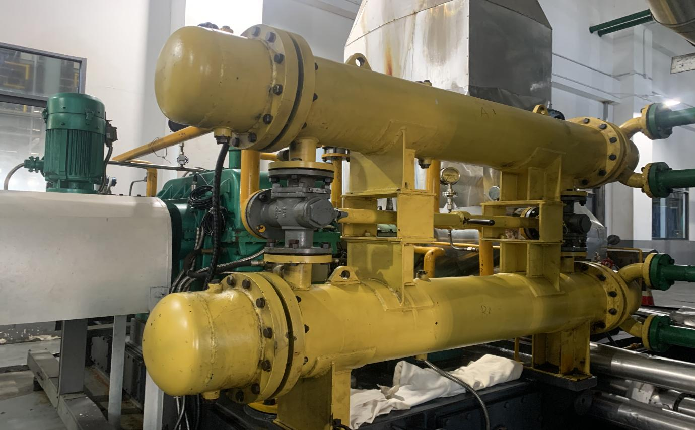
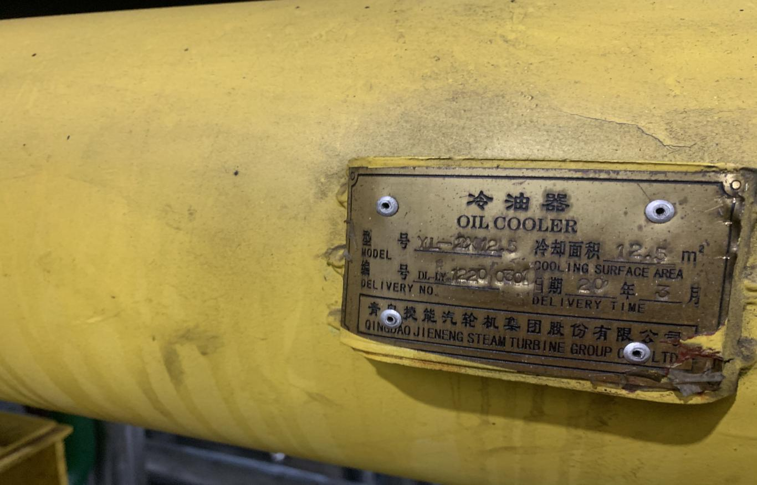

附件六

股东信息及出资比例信息

（报价人需要提供）

附件七

合同基本条款
甲方： 杭州临江环境能源有限公司
乙方：
根据《中华人民共和国民法典》等法律法规要求，双方经协商一致，就甲方向乙方采购双联油冷器事宜达成如下条款：
一、产品名称、技术指标、单价、数量、总价：（税率为 %）
物资名称 | 数量 | 单价（元） | 金额  （元） | 备注
双联油冷器 | 1套 |  |  | 含旧设备拆除、新设备安装调试、吊装设备等

1.技术要求
（1）油冷器的制造应符合JB/T9633-1999《汽轮机冷油器（管式）尺寸系列和技术条件》的规定。
（2）装配后，管程、壳程作水压试验，稳压20min不得泄漏；
（3）水压试验后，清理干净、清洁度应符合JB/T4058-1999《请论剑清洁度》“洁-4”的规定。
（4）壳体内表面、法兰面及管束两端按JB/T2091-1992《汽轮机防锈技术条件》进行油漆处理。
（5）油冷器外表面及水室内表面按JB/T2900-1922《汽轮机油漆技术条件》进行油漆。
（6）油冷器的包装按照JB/T2862-1992《汽轮机包装技术条件》进行。
（7）装配时保证上下油冷器中心线对齐，三通阀门装配时，其接口与上下冷油器对应口中心线对齐，保证三通阀切换顺畅。
2.服务要求
（1）乙方现场测量尺寸、负责原有冷油器的拆除、新设备的安装调试；
（2）卸车、安装等由乙方自行负责，甲方可免费提供叉车协助；
（3）乙方安装人员食宿自理。
3.以上合同单价系指乙方在甲方指定地点的交货价（包括货款、运输费、旧设备拆除费、新设备安装费、调试、税费、吊装设备租赁费、安装人员食宿费、服务费等所有费用）。
4.本合同为一次性合同，乙方按照合同约定数量一次性供货，一年质保期后合同自动终止。
二、质量保证。
1.乙方保证所供货物须符合甲方询价文件所规定的《询价内容及项目要求》。
2.货物在交货过程中，发生意外事故和故障损失，如撞、刮、裂、损、折等事故均由乙方承担责任。
3.如乙方所供货物与合同要求不符，甲方有权拒收或退货，由此产生的一切责任和后果由乙方承担。
三、交货数量、时间、地点及验收。
1.根据甲方生产计划，确定送货数量要求，一次性供货，乙方负责在接到甲方电话或书面通知后30个工作日内完成供货并安排人员进场安装。乙方须提供本合同货物出厂检验合格报告，并配合甲方做好货物的到货数量验收工作。
2.乙方将货物运达甲方指定交货地点后,双方指定人员现场确认送货数量，并由双方在《采购量确认单》上签字确认。
四、履约保证金。
本合同签订的同时，乙方应向甲方缴纳 元（合同总价的5%）作为履约保证金。安装调试完成后甲方原额无息退还履约保证金。
五、付款方式
验收合格后，乙方提供经双方确认的送货清单及增值税专用发票，甲方自收到准确清单和发票后，30日内完成货款支付95%，余下5%为质量保证金，质保期一年。质保期后无任何遗留问题30天内无息退还。
六、售后服务
1.乙方必须满足甲方售后服务要求。如产品使用过程发生问题，乙方须在接到甲方通知后24小时内做出书面答复并提供解决方案。若需要派遣技术人员，则应在接到甲方通知后48小时内派人员到达现场进行免费指导解决问题。
2.采购人不再对任何售后服务进行付费。乙方的派遣人员产生的一切费用由乙方承担。
七、争议的解决。
1.合同有效期内甲、乙双方均不得随意变更或解除合同。合同若有未尽事宜，需经双方共同协商，订立补充协议，补充协议与本合同有同等法律效力。
2.在履行本合同过程中如发生纠纷,甲、乙双方应及时协商解决，如协商不成，双方均有权向甲方住所地法院诉讼解决。
八、违约责任
1.乙方逾期交货的，自逾期之日起，向甲方每日偿付本合同货物合同价款0.2%的违约金；乙方逾期10日不能交付的，自逾期的第11日起，向甲方每日偿付本合同货物合同价款0.4%的违约金，同时甲方有权终止合同。
2.乙方交付的货物不符合合同约定或验收不合格的，应当及时更换，因此延误交货期限的，按照逾期交货承担违约责任。
3.乙方因自身原因无法履行合同或拒不履行合同的，应按合同价款的5%承担违约金，且甲方有权解除合同。
4.乙方不履行售后服务义务的，每次应向甲方承担500元的违约金，且仍应履行售后服务义务。
5.甲方不按时支付货款的，并有权要求甲方支付违约金1000元。
6.甲方不得无故拒收货物，否则乙方有权要求甲方按照合同原价支付货款。
7.若因疫情等不可抗力因素影响造成乙方无法按时履行合同的，不纳入乙方违约行为。
九、合同的生效和终止。
1.本合同经甲、乙双方法定代表人或其委托人签字盖章后生效。询价文件、报价文件及询价过程中有关澄清文件、承诺书等均为本合同的组成部分，与本合同具有同等效力。
2.本合同一式肆份，甲方、乙方各执贰份。

附件七
安健环协议书
发包单位：杭州临江环境能源有限公司（简称甲方）
承包单位： （筒称乙方）
甲方将 委托给乙方承包，为全面落实安全生产管理工作，贯彻“安全第一，预防为主，综合治理”的方针，根据国家有关法规、地方政府有关规定，明确双方的安全环保责任，加强对承包单位的管理，维护生产区域正常的生产和工作秩序，保证安全生产，以确保服务安全，经双方协商达成一致特签订如下条款，双方必须共同遵守执行。
一、服务项目
1、项目名称：2023年临江公司双联油冷器采购
2、项目地址：位于浙江省杭州钱塘区临江街道。
二、期限：本协议有效期自承包单位进场服务日起，至本项目服务期结束。
三、甲、乙双方安全责任、权利、义务：
3.1 甲乙双方必须认真贯彻执行国家、地方政府制定的有关安全生产的方针、政策，严格执行有关劳动保护、安全生产的法律法规、规章以及电业安全工作规程、安全生产工作规定。
3.2 甲乙双方都应建立安全管理组织体制，明确具体负责安全生产的领导。乙方必须配备专职安全员，并向甲方提供安全员的相关证明材料。
3.3 乙方应制定安全管理制度，包括安全操作规程、各级安全岗位责任制和定期安全检查、安全教育制度等，并将此安全管理制度备案至甲方。乙方对作业过程中由于违反安全操作规程导致的后果负责。
3.4 乙方应建立完善有效的安全生产管理体系，确保在作业期间（服务）的人员安全、设备安全。
3.5 乙方管理员应当定期检查工作环境安全、职业健康状况，建立和健全职业卫生健康管理档案。
3.6 乙方负责组织服务过程的重大危险源、重要环境因素及职业卫生因子进行辨识和控制，制定企业的消防和综合应急预案，对单位制定的应急预案等重大措施、活动方案定期组织进行演练。
3.7 乙方进场人员必须具备胜任该项工作的技术素质和安全素质，特种作业人员必须持证上岗。
3.8 乙方在服务期间必须严格遵守和执行甲方在安全生产、治安保卫方面的有关规定，接受甲方的监督、 检查，如发现违章指挥、作业的，甲方有权责令乙方立即整改或停止，并参照甲方规章制度对乙方进行相应的处罚，直至解除作业 (服务）合同。
3.9 为保证服务顺利进行，乙方指派专人负责本项目的安全工作；甲方指派专人负责联系、检查督促乙方执行有关安全生产、职业卫生、环境保护规定的情况。甲乙双方应经常保持联系，相互协助检查和处理工作作业有关的安全、防火工作。
3.10 必须按照甲方的要求提供相关材料，接受甲方的资质和条件等必须的审查。
3.11 积极主动地配合甲方做好安全技术交底工作，了解所承包工程的生产和工艺流程的特点，对作业现场可能的危险因素进行分析；组织全体作业（服务）人员认真学习，学习要有签字。
3.12 乙方不得擅自将承包内容转包或分包（除合同规定的允许项目，分包商在现场发生的一切安全事故由乙方负责），严禁返包（即承包方将工程（服务）的某些具体工作交由发包方的车间、班组或个人完成）。乙方在工作中遇有特殊情况确实需要由甲方配合完成的工作，需书面提出申请，经甲方公司领导批准后，指派有关车间、班组完成。
3.13 乙方在作业过程中不得擅自中途换人，特殊情况需要换人时须征得甲方的同意，并对新参加工作人员履行相应的安全教育、培训和考核，合格后方可使用。
3.14 现场作业中，必须严格执行《电业安全工作规程》、《消防安全管理制度》、等有关安全、消防、治安及文明生产的相关规定。
3.15.乙方必须自觉接受甲方的安全监督、管理和指导，对甲方提出的技术和安全方面的意见必须及时整改；发生人身事故或危及设备的不安全情况，除按规定逐级上报外还必须立即报告甲方。
3.16 乙方因违章作业造成设备停运、损坏，火灾及人身伤亡等影响安全生产的，必须接受甲方的处罚。
3.17 乙方在办理手续时需提供工作人员的花名册，注明所有工作人员的年龄、文化程度、从事专业、身体健康状况等。
3.18 乙方不得使用未年满 18 岁人员。
3.19 乙方特种作业人员，必须经过有关部门的安全、技术培训，并取得相应的证件，持证上岗。
3.20 做好工作人员的职业病安全防护，负责作业人员安全技能的培训教育及劳动保护用品发放和正确使用。
3.21 做好现场环境保护，不得产生环境污染。
4、事故责任
乙方人员作业（服务）过程的人身安全，均由乙方负责；因乙方原因造成甲方人员伤亡、设备损坏、火灾、环保污染等事故，应由乙方承担安全责任并负责全部经济损失的赔偿。
5、现场安全管理
5.1 乙方须提前到甲方有关部门办理临时出入证，进入厂区应配戴出入证，并不得将证件转借他人。
5.2 如果甲方发现乙方人员违章或违反规定，则按甲方的相关条例进行处罚。
5.3 乙方必须接受甲方综管和安环人员的监督、管理和指导，对综合部和 EHS 部提出的意见必须及时整改；发生人身事故或危及生产运行的不安全情况，应立即通知甲方EHS部处理。
甲方（盖章）： 乙方（盖章）：
法定代表人或授权代理人： 法定代表人或授权代理人：
（签字或盖章） （签字或盖章）
签订日期： 签订日期：

